附录3
因公短期出国（境）系统使用指南

- 请登录学校师生网上事务中心（http://aff.suda.edu.cn），使用统一身份信息登录，选择因公短期出国境。亦可通过国际合作交流处网站（international.suda.edu.cn）、出入境服务中心网站（eeac.suda.edu.cn）中的链接进入。
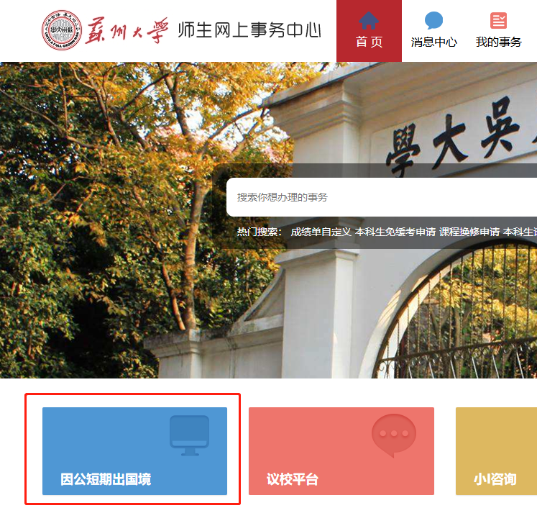
- 根据前往国家或地区进行选择
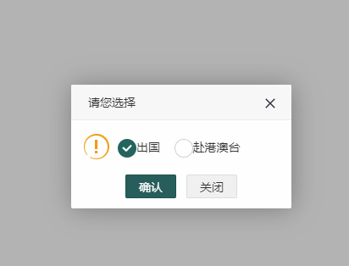

- 根据表单内容填写申请（请仔细核对系统自动生成的相关信息）
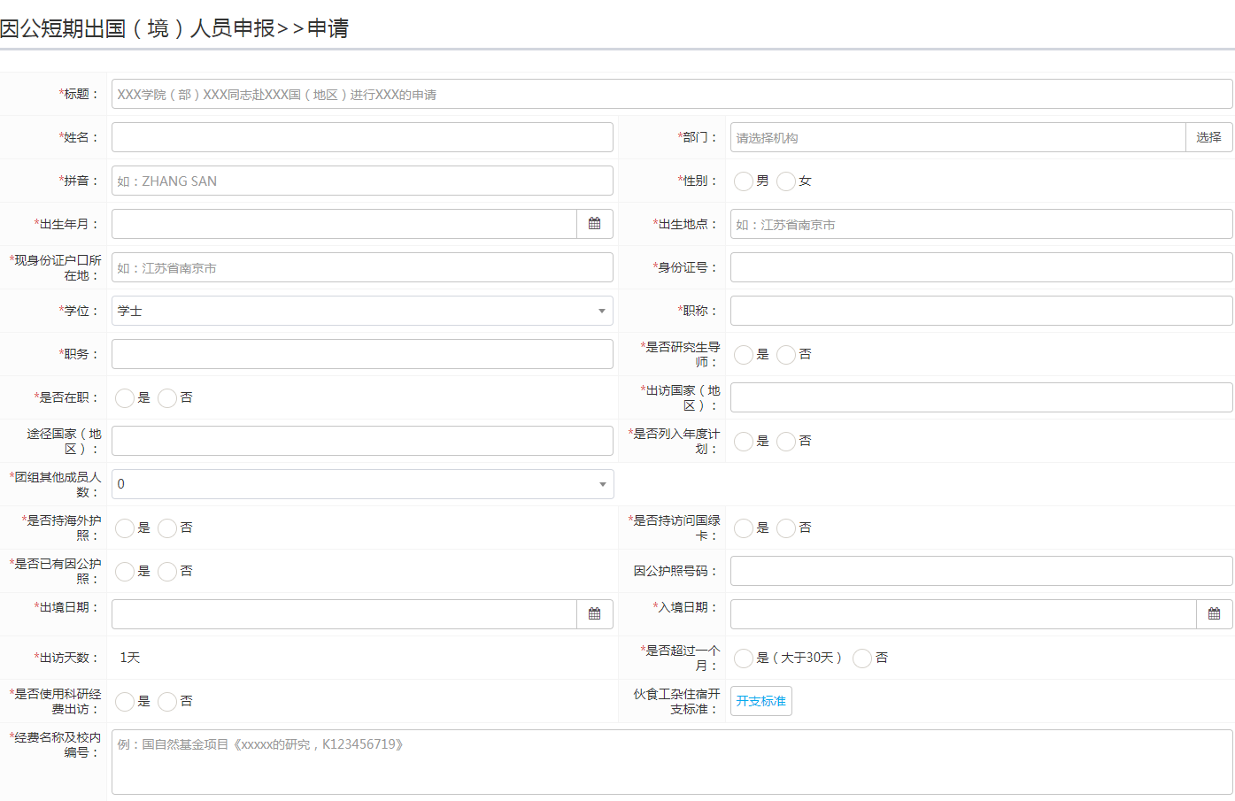
- 根据访问目的选择相应表格，下载填写并上传提交。
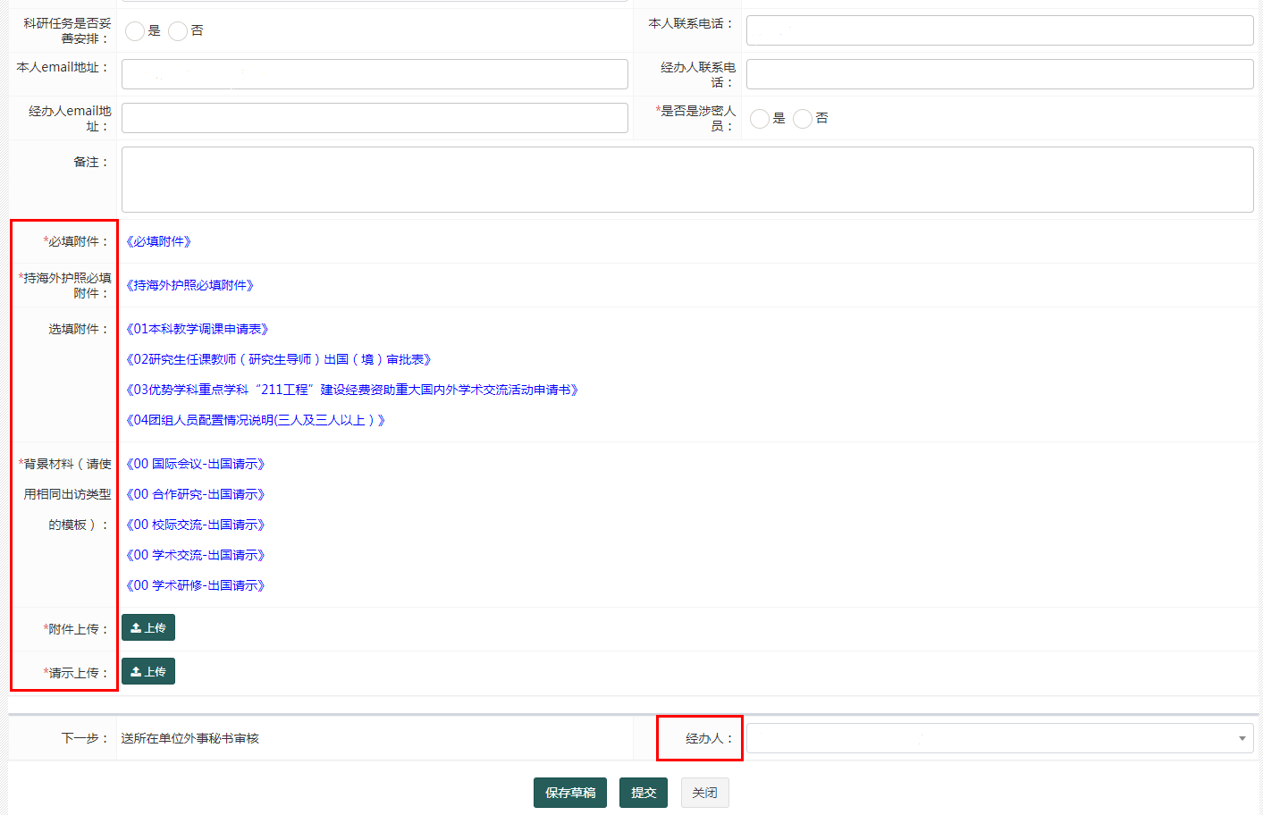

- 提交完成后可在“我的事务”平台查看办理进度，并接收邮件短信进度通知及后续办理通知。
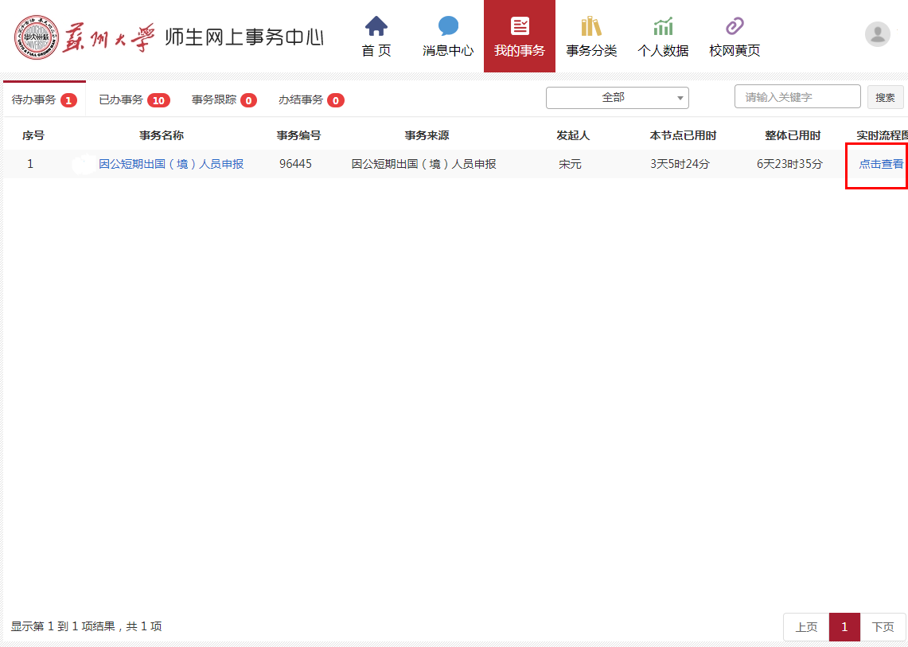

- 若填写中断可保存本次填写信息至草稿箱，后续可通过搜索草稿箱来继续填写
